DAFTAR PUSTAKA

Aminuddin, dkk,(2006),Membangun Karakter dan Kepribadian melalui Pendidikan Agama Islam, Jakarta: Graha Ilmu, hal:96.
Abdul Aziz Abdul Rauf, Kiat Sukses Menjadi Hafidzh Qur’an Da’iyah, hlm 87-90.
Adisusilo, pengertian akhlak, (Bandung, 2013:55)
Bachtiar Hasan. Pemahaman Asmaul Husna (Jakarta, 2000:52)
Dalam surah Al-A’raf, Allah memiliki Asmaul Husna,(ayat: 180 )
Ghozali Husein, pengertian akhlak. (jilid 3: 52)
HR. Ibnu Majah, Menghafal Asmaul Husna.
Hamzah Ya’qub, Etika Islam, (Bandung : Diponegoro, 1993), hlm. 57.
Haffi Dan Rusyadi, Asmaul Husna, ( Semarang :1994),257.
Https://m.bola.com
Https://m-kumparan-com.cdn.ampproject.org.
Imam Ghozali, ilmu akhlak dan agama, (Jogjakarta: 3),52.
Lestari, Menghafal Asmaul Husna ( Surabaya, 2018:80 )
Mahmud Ahmad, Contoh Akhlakul Karimah. (Jakarta,1987:160)
Megawangi, Mengenal Asmaul Husna, (Jakarta: 2011),23.
Natara Indira, Ciri-ciri Akhlakul Karimah ( Solo,2002:7)
Rusyadi, Pengertian Asmaul Husna, (Bandung,1994:257)
Sutarjo Adisusilo, J.R.,Pembelajaran Nilai Karakter Konstruktivisme dan VCT Sebagai Inovasi Pendekatan Pembelajaran Afektif, (Jakarta:Raja Grafindo Persada 2013),h. 55
Syaiful Bahri Dramajah,Aswan Zain, Strategi Belajar Mengajar, (Jakarta: Rineka Cipta,2010),27.
Undang-undang No. 14 Tahun 2005
Undang-undang tentang, Sistem Pendidikan Nasional Pasal 1 (2003: 20)
Umary, Barnawie. 1995. Materi Asmaul Husna, (Solo, 1979:10)
Ya’kub, Hamzah 1993. Etika Islam Pembinaan Akhlaqul Karimah (Suatu Pengantar). Bandung :CV Diponegoro
Zuhairini Dan Ghofir, Keistimewaan dan Peranan Al Asmaa-Ul Husnaa Di Zaman Modern. ( Surabaya: 2004),76.

Lembar Observasi Pretest Penilaian Guru 1

Nama : Marjiah
Jabatan : Wali Kelas
Sekolah : TK Nurul Huda Batang Kuis

No. | Aspek yang dinilai | SB | B | C | K
1. | Menarik perhatian anak dengan menggunakan kegiatan mengenalkan Asmaul Husna. | √
2. | Memperkenalkan kegiatan Asmaul Husna yang akan dilakukan. | √
3. | Menyampaikan tujuan dan tema kegiatan pada anak. | √
4. | Menjelaskan kepada anak tentang kegiatan yang akan dilakukan. | √
5. | Guru membimbing dan mengarahkan anak dalam melaksanakan kegiatan yang akan dilakukan. | √
6. | Guru menilai hasil kerja anak lalu menarik kesimpulan apakah kegiatan itu sangat berhasil, berhasil, atau kurang berhasil. | √

Keterangan :
SB : Sangat Baik
B : Baik
C : Cukup
K : Kurang

Lembar Observasi Pretest Penilaian Guru 2

Nama : Rini Triana
Jabatan : Wali Kelas
Sekolah : TK Nurul Huda Batang Kuis

No. | Aspek yang dinilai | SB | B | C | K
1. | Menarik perhatian anak dengan menggunakan kegiatan mengenalkan Asmaul Husna. |  | √
2. | Memperkenalkan kegiatan Asmaul Husna yang akan dilakukan. | √
3. | Menyampaikan tujuan dan tema kegiatan pada anak. | √
4. | Menjelaskan kepada anak tentang kegiatan yang akan dilakukan. |  | √
5. | Guru membimbing dan mengarahkan anak dalam melaksanakan kegiatan yang akan dilakukan. |  | √
6. | Guru menilai hasil kerja anak lalu menarik kesimpulan apakah kegiatan itu sangat berhasil, berhasil, atau kurang berhasil. |  | √

Keterangan :
SB : Sangat Baik
B : Baik
C : Cukup
K : Kurang

Lembar Observasi Pretest Penilaian Guru 3

Nama : Nur Fatimah
Jabatan : Wali Kelas
Sekolah : TK Nurul Huda Batang Kuis

No. | Aspek yang dinilai | SB | B | C | K
1. | Menarik perhatian anak dengan menggunakan kegiatan mengenalkan Asmaul Husna. | √
2. | Memperkenalkan kegiatan Asmaul Husna yang akan dilakukan. | √
3. | Menyampaikan tujuan dan tema kegiatan pada anak. | √
4. | Menjelaskan kepada anak tentang kegiatan yang akan dilakukan. |  | √
5. | Guru membimbing dan mengarahkan anak dalam melaksanakan kegiatan yang akan dilakukan. | √
6. | Guru menilai hasil kerja anak lalu menarik kesimpulan apakah kegiatan itu sangat berhasil, berhasil, atau kurang berhasil. |  | √

Keterangan :
SB : Sangat Baik
B : Baik
C : Cukup
K : Kurang

LEMBAR OBSERVASI POST TEST

No. | Nama siswa | Mematuhi perintah Allah  (Sholat) |  |  |  | Selalu berkata baik atau sopan |  |  |  | Bersyukur kepada Allah |  |  |  | Tolong menolong sesama manusia
 |  | BB | MB | MSH | BSB | BB | MB | MSH | BSB | BB | MB | MSH | BSB | BB | MB | MSH | BSB
 |  | * | ** | *** | **** | * | ** | *** | **** | * | ** | *** | **** | * | ** | *** | ****
1. | Aditya | √ |  |  |  |  |  |  | √ |  |  |  | √ |  |  | √
2. | Fiyan |  | √ |  |  |  |  |  | √ |  |  |  | √ |  |  |  | √
3. | Nadia | √ |  |  |  |  |  |  | √ |  |  |  | √ |  |  | √
4. | Zikri |  |  | √ |  |  |  |  | √ |  |  |  | √ |  |  |  | √
5. | Rifki | √ |  |  |  |  |  |  | √ |  |  |  | √ |  |  |  | √
6. | Lufhy |  | √ |  |  |  |  |  | √ |  |  | √ |  |  |  |  | √
7. | Zaky |  | √ |  |  |  |  | √ |  |  |  | √ |  |  |  |  | √
8. | Fattan | √ |  |  |  |  |  | √ |  |  |  | √ |  |  |  | √
9. | Alifa | √ |  |  |  |  |  | √ |  |  |  | √ |  |  |  | √
10. | Zaki |  | √ |  |  |  |  | √ |  |  |  |  | √ |  |  | √
11. | Andra | √ |  |  |  |  |  |  | √ |  |  |  | √ |  |  | √
12. | Andri |  | √ |  |  |  |  |  | √ |  |  |  | √ |  |  |  | √
13. | Suci | √ |  |  |  |  |  | √ |  |  |  |  | √ |  |  |  | √
14. | Ywa |  |  | √ |  |  |  | √ |  |  |  |  | √ |  |  |  | √
15. | Bilal | √ |  |  |  |  |  | √ |  |  |  | √ |  |  |  |  | √

RENCANA PELAKSANAAN PEMBELAJARAN HARIAN (RPPH)
TK NURUL HUDA
TAHUN AJARAN 2020 / 2020

Semester/ Minggu ke/ Hari ke : I/ II/ IV
Hari/ Tanggal : Kamis, 8 Juli 2021
Kelompok Usia : B ( 5- 6 Tahun )
Tema/ Sub Tema/ Sub-sub Tema : Aku Hamba Allah /Identitas Diri /Nama
Alokasi : 120 menit (07.30 - 09.30)
Kompetensi Dasar (KD) : 1.1-1.2-2.5-2.8-3.1-4.1-3.3- 4.3 - 3.12-4.12

Materi Kegiatan : - Aku Ciptaan Tuhan
- menghafalkan Asmaul Husna
- Berani tampil di depan umum
- Senam Sehat
- Mengurus diri sendiri
- Penerapan SOP pembukaan
- menulis nama sendiri

Alat dan bahan : pensil,buku paket,iqra’

Proses kegiatan

- KEGIATAN PEMBUKAAN
      - Penerapan SOP pembukaan
      - Menyanyi Asmaul Husna
      - Baris sebelum masuk kelas dihalaman depan kelas
      - Mengucapkan salam sambut dan jemput
      - Berdiskusi tentang identitas anak yang ada didepan
      - Berdiskusi cara menyayangi diri
      - Mengenalkan kegiatan dan aturan yang digunakan bermain

- KEGIATAN INTI
- Menulis nama sendiri
- Menghitung jumlah teman sambil bernyanyi
- Membaca Iqra’
- RECALLING
- Merapikan alat-alat yang telah digunakan
- Bila ada perilaku yang kurang tepat harus didiskusikan bersama
- Menceritakan dan menunjukkan hasil karya
- Tanya jawab kegiatan hari ini

- KEGIATAN PENUTUP
- Menanyakan perasaan selama hari ini
- Menanyakan tentang apa yang sudah di mainkan hari ini, mainan apa yang paling di sukai
- Menginformasikan kegiatan untuk besok
- Penerapan SOP penutup

- RENCANA PENILAIAN
- Sikap
a. Dapat mensyukuri atas nikmat Tuhan
b. Menggunakan kata sopan pada saat bertanya
- Pengetahuan dan keterampilan
- Menunjukan diri anak
- Menyebutkan identitas diri dengan lengkap
- Dapat menyayangi dirinya sendiri
- Dapat menulis nama sendiri
- Dapat menghitung teman
Mengetahui,
Kepala KB Paud Nurul Huda Peneliti

Marjiah Nur Fatimah
RENCANA PELAKSANAAN PEMBELAJARAN HARIAN (RPPH)
TK NURUL HUDA
TAHUN AJARAN 2020 / 2021

Semester/ Minggu ke/ Hari ke : I/ II/ V
Hari/ Tanggal : Jumat, 9 Juli 2021
Kelompok Usia : B ( 5- 6 Tahun )
Tema/ Sub Tema : Aku Hamba Allah/ Kesukaanku
Alokasi : 120 menit (07.30 - 09.30)
Kompetensi Dasar (KD) :1.1,1.2,2.1,2.2,2.3,2.4,2.5,2.6,2.7,2.8,2.9,2.10,
2.11,2.12,2.13,3.1-4.1,3.2-4.2,3.3-4.3,3.4-4.4,3.6-4.6,3.7-4.7,3.15-4.15

Materi Kegiatan : - Aku Ciptaan Tuhan
- Menyanyikan Asmaul Husna
- Senam Sehat
- Berani tampil di depan umum
- Penerapan SOP pembukaan
- Menyebutkan jumlah panca indra
- menuliskan kata “tangan”

Alat dan bahan : pensil, buku, buku paket

Proses kegiatan

      - KEGIATAN PEMBUKAAN
      - Penerapan SOP pembukaan
      - Menghafal surah pendek dan doa sehari-hari
      - Menghafal Asmaul husna
      - Mengenalkan aturan yang digunakan bermain

      - KEGIATAN INTI
- Menyebutkan anggota tubuh
- Menuliskan kata “tangan”
- Membaca iqra’
      - RECALLING
- Merapikan alat-alat yang telah digunakan
- Bila ada perilaku yang kurang tepat harus didiskusikan bersama
- Menceritakan dan menunjukkan hasil karya
- Tanya jawab kegiatan hari ini

      - KEGIATAN PENUTUP
- Menanyakan perasaan selama hari ini
- Menanyakan tentang apa yang sudah di mainkan hari ini
- Menginformasikan kegiatan untuk besok
- Penerapan SOP penutup

      - RENCANA PENILAIAN
            - Sikap
a. Dapat mensyukuri atas nikmat Tuhan
b. Menggunakan kata sopan pada saat bertanya
            - Pengetahuan dan keterampilan
              - Dapat menyebutkan anggota tubuh
              - Dapat menuliskan kata “tangan”
              - Menanyakan tentang apa yang sudah di mainkan hari ini
              - Menginformasikan kegiatan untuk besok
              - Penerapan SOP pulang

Mengetahui,
Kepala KB Paud Nurul Huda Peneliti

Marjiah Nur Fatimah
RENCANA PELAKSANAAN PEMBELAJARAN HARIAN (RPPH)
TK NURUL HUDA
TAHUN AJARAN 2020 / 2021

Semester/ Minggu ke/ Hari ke : I/ II/ VI
Hari/ Tanggal : Sabtu, 10 Juli 2021
Kelompok Usia : B ( 5- 6 Tahun )
Tema/ Sub Tema : Aku Hamba Allah/ Tubuhku
Alokasi : 120 menit (07.30 - 09.30)
Kompetensi Dasar (KD) : 1.1,1.2,2.1,2.2,2.3,2.4,2.5,2.62.7,2.8,2.9
2.10,2.11,2.12,2.13,3.1-4.1,3.2-4.2,3.3-4.3-3.4-4.4,3.6-4.6-3.7-4.7,3.15-4.15

Materi Kegiatan : - Berdoa sebelum dan sesudah kegiatan
- Menebalkan angka 5
- Menyanyi lagu anak “anggota tubuh”
- Bermain estapet kardus
- Mewarnai gambar hewan

Alat dan bahan : pensil, buku,majalah

Proses kegiatan

      - KEGIATAN PEMBUKAAN
      - Penerapan SOP pembukaan
      - Mensyukuri atas nikmat Tuhan
      - Baris sebelum masuk kelas dihalaman sekolah
      - Membaca iqra’
      - Mengucapkan salam sambut dan jemput sesuai SOP
      - Mengenalkan aturan yang digunakan bermain

      - KEGIATAN INTI
1. menebalkan angka 5
2. Menyebutkan nama-nama anggota tubuh
3. Mewarnai gambar hewan

      - RECALLING
- Merapikan alat-alat yang telah digunakan
- Bila ada perilaku yang kurang tepat harus didiskusikan bersama
- Menceritakan dan menunjukkan hasil karya
- Tanya jawab kegiatan hari ini

      - KEGIATAN PENUTUP
      - Menanyakan perasaan selama hari ini
      - Menanyakan tentang apa yang sudah di mainkan hari ini
      - Menerapkan SOP penutupan

      - Rencana penilaian
- Sikap
a. Dapat mensyukuri atas nikmat Tuhan
b. Menggunakan kata sopan pada saat bertanya
- Pengetahuan dan keterampilan
  - Dapat menyebutkan nama-nama anggota tubuh
  - Dapat mewarnai gambar dengan rapi
Mengetahui,
Kepala KB Paud Nurul Huda Peneliti

Marjiah Nur Fatimah

RENCANA PELAKSANAAN PEMBELAJARAN HARIAN (RPPH)
TK NURUL HUDA
TAHUN AJARAN 2020 / 2021

Semester/ Minggu ke/ Hari ke : I/ II/ VI
Hari/ Tanggal : Kamis, 5 Agustus 2021
Kelompok Usia : B ( 5- 6 Tahun )
Tema/ Sub Tema : Binatang /Peliharaan
Alokasi : 120 menit (07.30 - 09.30)
Kompetensi Dasar (KD) : 3.2,3.3,3.4,3.6,4.10,4.12,2.9,3.15,4.15

Materi Kegiatan : - Baris berbaris sebelum masuk kelas
- menghafal dan menyanyikan Asmaul Husna
- Terbiasa berperilaku sopan dan santun
- Menirukan suara binatang
- Mengenalkan perbedaan berdasarkan ukuran
- Dapat bekerja sama dalam mengikuti kegiatan
- melakukan usab abur bentuk

Alat dan bahan : buku, pensil, kertas, pewarna

Proses kegiatan

- KEGIATAN PEMBUKAAN
      - Berbaris sebelum masuk kelas
      - Bernyanyi sambil menghafal Asmaul Husna
      - Penerapan SOP pembukaan
      - Mensyukuri atas nikmat Tuhan
      - Mengamati kegiatan yang dilakukan
      - Mengenalkan aturan yang digunakan bermain

- KEGIATAN INTI
      - Meniru kata “pohon”
      - Mengikuti instruksi dari guru dalam kegiatan yang dilakukan
      - Membaca iqra’
- RECALLING
            - Merapikan alat-alat yang telah digunakan
            - Bila ada perilaku yang kurang tepat harus didiskusikan bersama
            - Menceritakan dan menunjukkan hasil karya
            - Tanya jawab kegiatan hari ini

- KEGIATAN PENUTUP
            - Menanyakan perasaan selama hari ini
            - Menannyakan tentang apa yang sudah di mainkan hari ini
            - Menginformasikan kegiatan untuk besok
            - Menerapkan SOP penutupan

- RENCANA PENILAIAN
            - Sikap
a. Dapat mensyukuri atas nikmat Tuhan
b. Menggunakan kata sopan pada saat bertanya
            - Pengetahuan dan keterampilan
- Dapat menirukan suara binatang
- Dapat melakukan kegiatan dengan tertib

Mengetahui,
Kepala KB Paud Nurul Huda Peneliti

Marjiah Nur Fatimah

RENCANA PELAKSANAAN PEMBELAJARAN HARIAN (RPPH)
TK NURUL HUDA
TAHUN AJARAN 2020/2021

Semester/ Minggu ke/ Hari ke : II / I / V
Hari/ Tanggal : Jumat, 7 Agustus 2021
Kelompok usia : B ( 5 – 6 Tahun )
Tema/ Subtema : Binatang / Ikan
Alokasi : 120 menit (07.30 – 09.30)
Kompetensi Dasar (KD) : 1.1-2.2-2.3-2.4-2.13-3.6-4.6-3.12- 4.12 –
3.15 - 4.15
Materi Kegiatan : - Berbaris sebelum masuk kelas
- Senam sehat
- Bernyanyi dan menghafal Asmaul Husna
- Membaca doa sebelum dan setelah belajar
- Mengkolase gambar binatang
- merapikan alat-alat setelah belajar
- Membaca iqra’
- Membersihkan sampah yang ada disekitar bangku

Alat dan bahan : pensil, kertas, origami, lem
Proses kegiatan

    - KEGIATAN PEMBUKAAN
            - Penerapan SOP pembukaan
            - Mensyukuri atas nikmat Tuhan
            - Mengamati gambar binatang
            - Mengkolase gambar binatang
            - Mengenalkan aturan yang digunakan bermain

    - KEGIATAN INTI
- Mengamati gambar binatang
- Mengkolase gambar binatang
- Membaca iqra’

    - RECALING
      - Merapikan alat-alat yang telah digunakan
      - Bila ada perilaku yang kurang tepat harus didiskusikan bersama
      - Menunjukkan hasil karya
      - Tanya jawab kegiatan hari ini

    - KEGIATAN PENUTUP
- Menanyakan perasaan selama hari ini
- Menanyakan tentang apa yang sudah dimainkan hari ini
- Menginformasikan kegiatan besok
- Menerapkan SOP penutupan

    - RENCANA PENILAIAN
- Sikap
a. Mensyukuri atas nikmat Tuhan
b. Menggunakan kata sopan pada saat bertanya
- Pengetahuan dan keterampilan
- Dapat menyebutkan binatang yang diamati
- Dapat menceritakan kegiatan apa yang dilakukan hari ini
- Dapat menjaga kebersihan sekitar sekolah
Mengetahui,
Kepala KB Paud Nurul Huda Peneliti

Marjiah Nur Fatimah
RENCANA PELAKSANAAN PEMBELAJARAN HARIAN (RPPH)
TK NURUL HUDA
TAHUN AJARAN 2020/2021

Semester/ Minggu ke/ Hari ke : II / I / VI
Hari/ Tanggal : Sabtu, 7 Agustus 2021
Kelompok usia : B ( 5 – 6 Tahun )
Tema/ Subtema : Binatang / Kerbau
Alokasi : 120 menit (07.30 – 09.30)
Kompetensi Dasar (KD) : 1.1-2.2-2.3-2.4-2.13-3.6-4.6-3.12- 4.12 –
3.15 - 4.15
Materi Kegiatan : - Berbaris sebelum masuk kelas
- Senam sehat
- Bernyanyi dan menghafal Asmaul Husna
- Membaca doa sebelum dan setelah belajar
- Mewarnai gambar kerbau
- merapikan alat-alat setelah belajar
- Membaca iqra’
- Membersihkan sampah yang ada disekitar bangku

Alat dan bahan : pensil, kertas, krayon
Proses kegiatan

      - KEGIATAN PEMBUKAAN
            - Penerapan SOP pembukaan
            - Mensyukuri atas nikmat Tuhan
            - Mengamati gambar binatang
            - Mewarnai gambar kerbau
            - Mengenalkan aturan yang digunakan bermain

      - KEGIATAN INTI
      - Mengamati gambar binatang
      - Mewarnai gambar kerbau
      - Membaca iqra’

      - RECALING
- Merapikan alat-alat yang telah digunakan
- Bila ada perilaku yang kurang tepat harus didiskusikan bersama
- Menunjukkan hasil karya
- Tanya jawab kegiatan hari ini

      - KEGIATAN PENUTUP
- Menanyakan perasaan selama hari ini
- Menanyakan tentang apa yang sudah dimainkan hari ini
- Menginformasikan kegiatan besok
- Menerapkan SOP penutupan

      - RENCANA PENILAIAN
            - Sikap
a. Mensyukuri atas nikmat Tuhan
b. Menggunakan kata sopan pada saat bertanya
            - Pengetahuan dan keterampilan
              - Dapat menyebutkan binatang yang diamati
              - Dapat menceritakan kegiatan apa yang dilakukan hari ini
              - Dapat menjaga kebersihan sekitar sekolah
Mengetahui,
Kepala KB Paud Nurul Huda Peneliti

Marjiah Nur Fatimah
DOKUMENTASI PENELITIAN

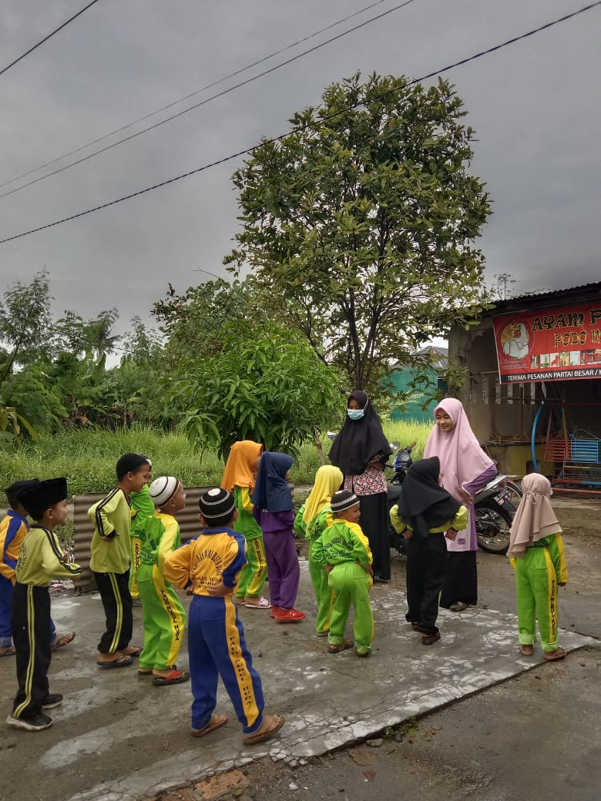
Senam ceria bersama
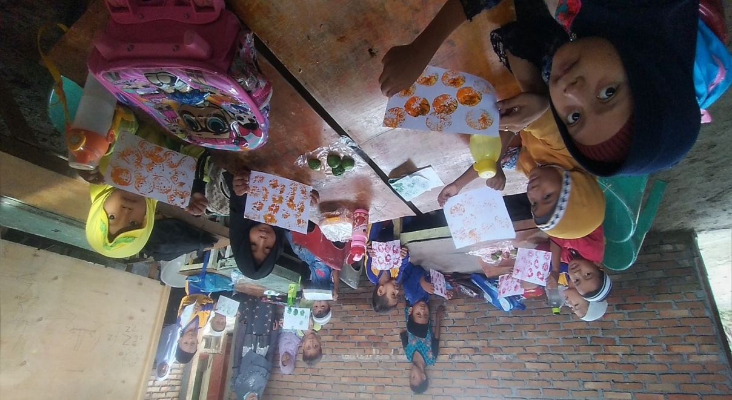

Membuat kegiatan dengan bahan jeruk

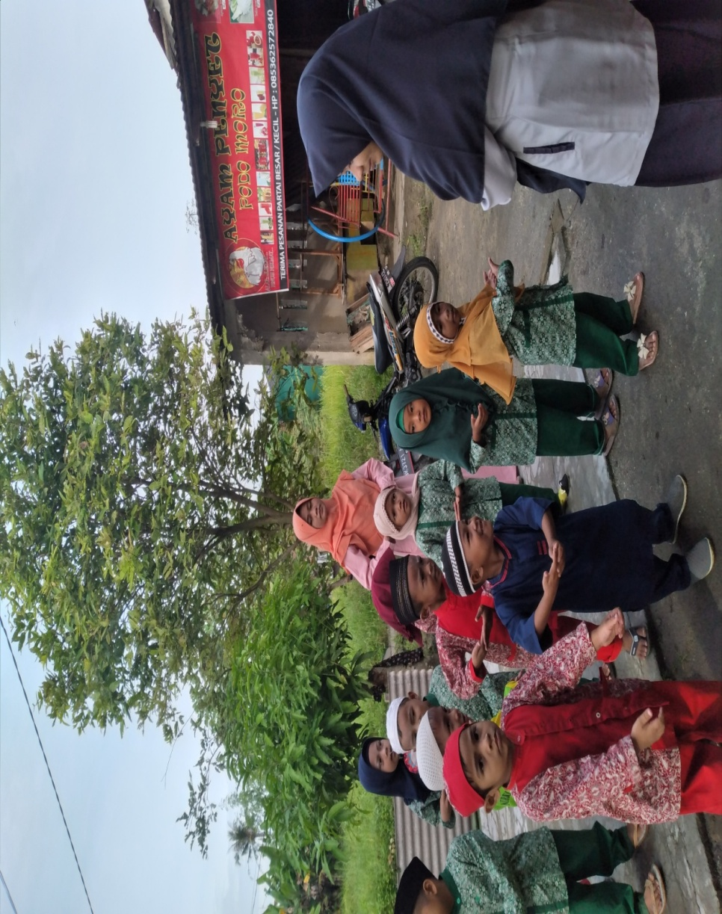
Gerakan senam asmaul Husn

